មាតិកា

1. គោលបំណង​ចម្បងនៃការ​បងើ្កតគេហទំព័រនេះឡើង……………………………... 3
2. ​រយះពេលនៃការ​ develop website និង​តួនាទីសមាជិកក្រុម………………. 3
3. កម្មវិធីប្រើសម្រាប់ develop website…………………….………………………...5
4. Design Structure and Web Page Interface ...…….......................................... 5
5. គោលបំណង​ចម្បងនៃការ​បងើ្កតគេហទំព័រនេះឡើង

* **កត្តាចម្បងនៃការបង្កើតគេហទំព័រ**

គោលបំណងចំបងដែលជុំរុញអោយក្រុមពួកយើងសំរេចបង្កើតគេហទំព័រនេះឡើងគឺពួកឃើញថាសព្វថ្ងៃនេះភាពរីកចម្រើនជឿនលឿនខាងបចេ្ចកវិទ្យាគឺសំទុះយ៉ាងខ្លាំងខ្លា ហើយការរីកចម្រើននេះផ្ដល់ នូវភាពងាយស្រួលដល់ការរស់នៅប្រចាំថ្ងៃតែពេលខ្លះយើងមិនបានដឹងពីព័តមានទាំងនោះ

* **គោលដៅនៃការបង្កើតគេហទំព័រ**

យើងមានគោលដៅក្នុងការចែករំលែកនៅចំណេះដឹងក៏ដូចជារបកគំហើយថ្មីៗដែលទាក់ទងទៅនិងផ្នែកខាងបច្ចេកវិទ្យាចែកជូនទៅដល់សិស្សានុសិស្សក៏ដូចជាប្រជាជនកម្ពុជាទាំងអស់អោយបានដឹងនឹងស្វែងយល់និងជួយជាប្រយោជន៍ដល់ការរស់នៅប្រចាំថ្ងៃ។

* **អត្ថប្រយោជន៍នៃគេហទំព័រ**

-ទទួលបាននូវចំណេះដឹងថ្មីៗទាំងក្នុងនិងក្រៅប្រទេស

-ទទួលបាននូវពត័មានដែលអានជឿទុកចិត្តបាន

-ទទូលបាននូវ គន្លឹះថ្មីៗទាក់ទងនិងការប្រើប្រាស់បច្ចេកវិទ្យា ថ្មីរបល់ទូរសព្ទ័, កុំព្យូទ័រ..

-អានធ្វើការមើលគេហទំព័របានទាំងទូរសព្ទ័ដៃ, Tablet, កុំព្យូរទ័រ។ល។

|  |  |  |
| --- | --- | --- |
| Date | Members | Task |
| 07/01/2020 – 08/01/2020 | All Team member | choose topic and design define scope |
| 10/01/2020 | All Team member | Jan lists the task to compete the project |
| 11/01/2020-12/01/2020 | Heang Seakhong | Design website template for Front End |
| 17/01/2020 & 20/01/2020 | Heang Sophearous | Desing Website template for backend to manage the website |
| 22/01/2020-23/01/2020 | Chin Chetra | Bulid some functionality for show post by category |
| 28/01/2020-29/01/2020 | Sren Channak | Countinue desing webstie template for posts page |
| 08/02/2020 | Aoun Phanna | Set role and permission for user access |
| 15/02/2020-16/02/2020 | Heang Seakhong | Count develop permission to access backend and ddd feature for comment on post |
| 21/02/2020 | Heang Seakhong | Create document and slide for presentation |

1. រយះពេលនៃការ Develop Website និង​តួនាទីសមាជិកក្រុម
2. កម្មវិធីប្រើសម្រាប់ develop website

* Program
* Visual Studio Code
* XAMPP (Apache, MySQL)
* Google Chrome (Testing web applicant)
* Framework
* Laravel 6 using (MVC pattern)
* Language
* HTML
* CSS
* BootStrap
* JQUERY
* JAVASCRIPT
* PHP
* Other resource
* Sample image from google

1. Design Structure And Web Interface

នៅក្នុងពួកយើងខ្ញុំបានធ្វើការបែងចែកជា 2 ផ្នែកធំៗគឺ **Frontend** និង **Backend**

* **Frontend** អាចអោយគេចូលមើល Content របស់ Website និង​​អាច filter បានតាមរយះCategory, Search និងអាច leave comment បាន

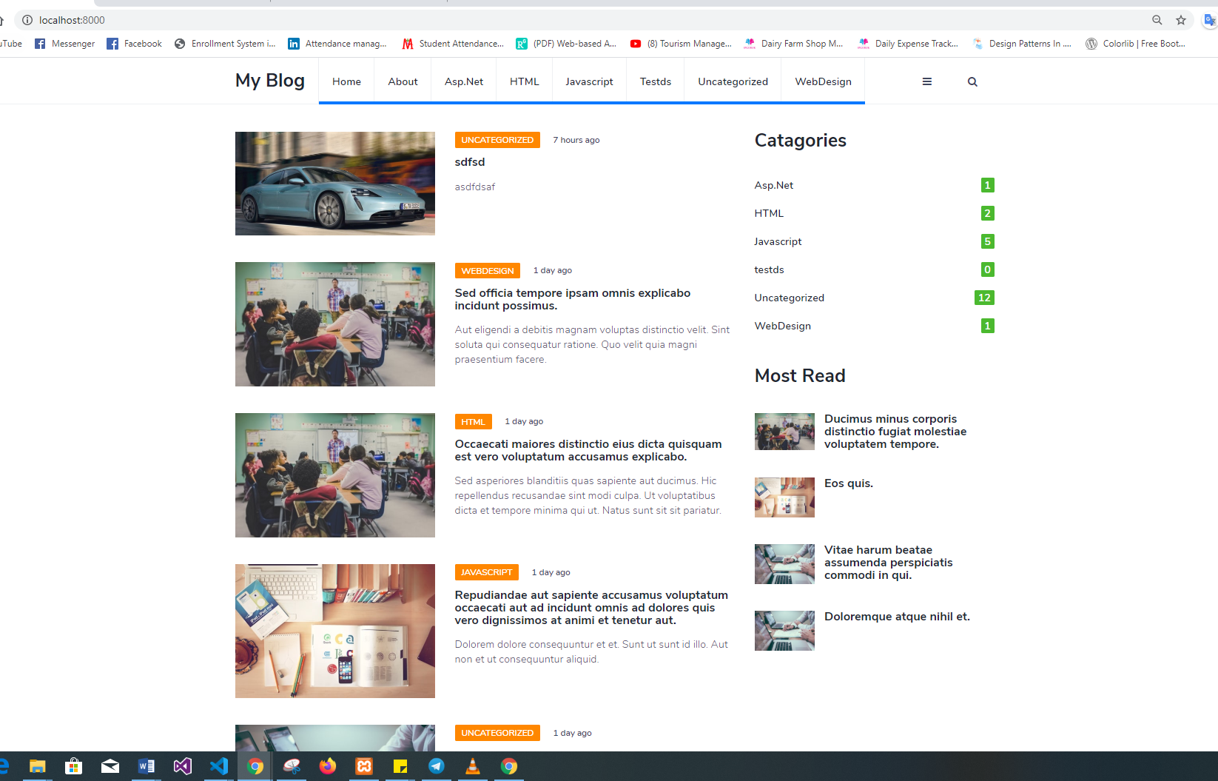

* 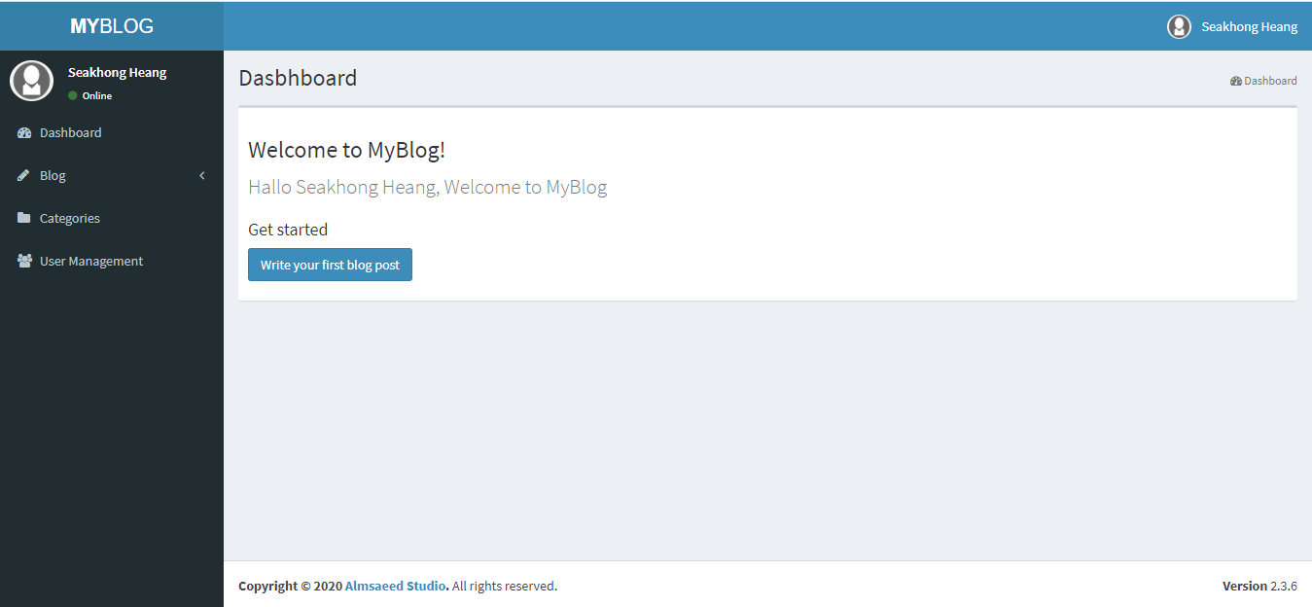**Backend​** នៅលើbackend យើងធ្វើការបែងចែក User ជាបីប្រភេទគឺ **Admin, Author and Editor**

**-Admin User**អាច ការចូលទៅ Add,Delete,Edit បានគ្រប់ផ្នែកទាំងអស់នៃwebsiteដូចជាUser management, Category,and Post។

**-Author User**អាចធ្វើការAdd,Delete, Edit Content របស់ខ្លួនឯង​បានតែមិនអាចadd Category ឫEdit​ Post content របស់ User ផ្សេងបានទេ

**-Editor User**អាចធ្វើការAdd,Delete, Edit Content របស់ខ្លួនឯង​បាននិងអាចadd ,edit Category ថ្មី​ព្រមទាំងអាចEdit Post content បានទៀតផងប៉ុន្តែUser មិនអាចចូលទៅUpdate​ ឫEdit User ផ្សេងបានទេ

* ខាងក្រោមនេះជាតារាងបង្ហាញពីសិទ្ធិAccess របស់ User នីមួយៗ
* User Role and Permission

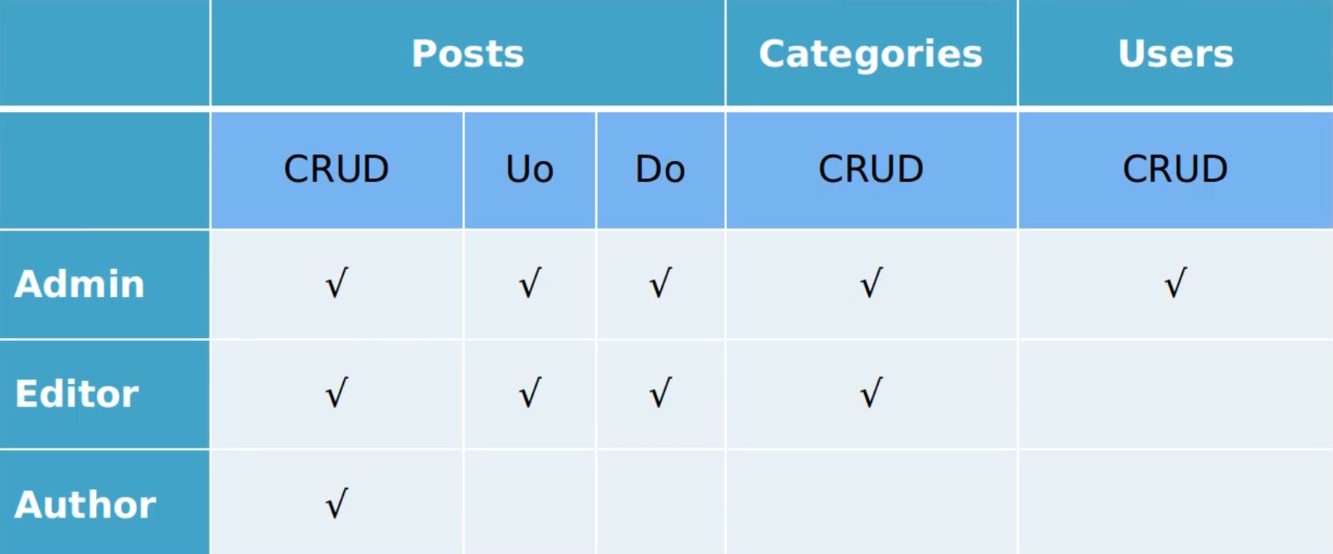

**\*CRUD:** Create, Read, Update, Delete

**\*Uo:** Update Other

**\*Do:** Delete Other

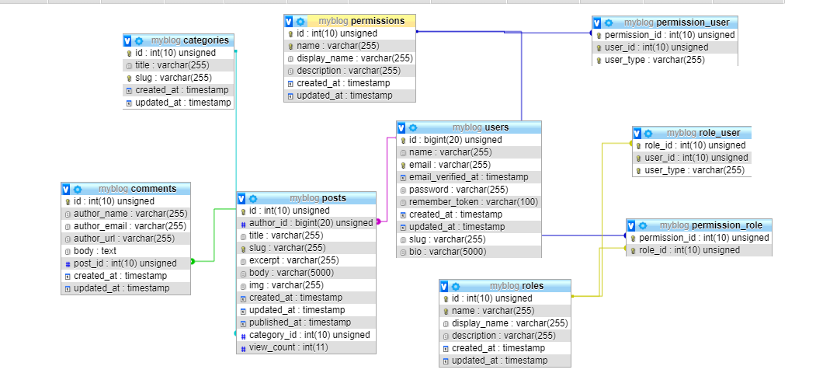

* Create post Page
* Tables Relationships

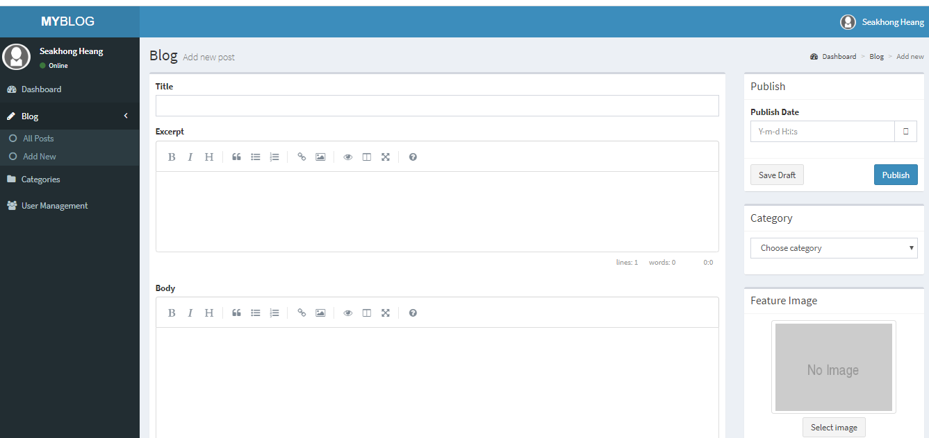

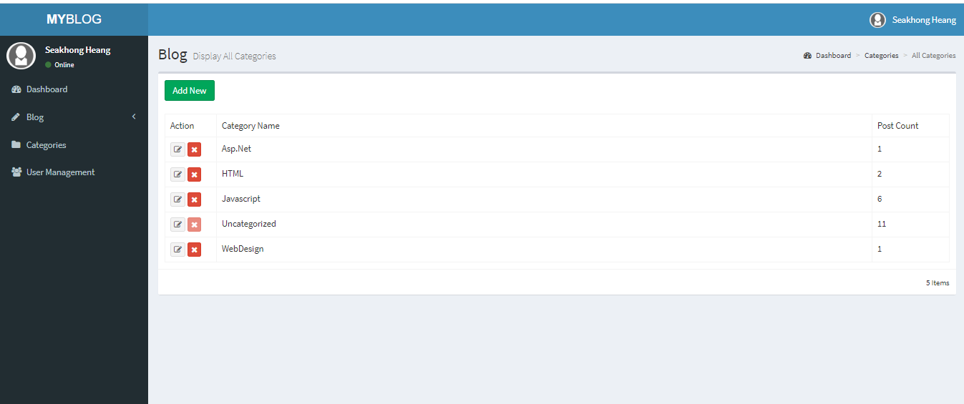

* Category Page
* Add User Page

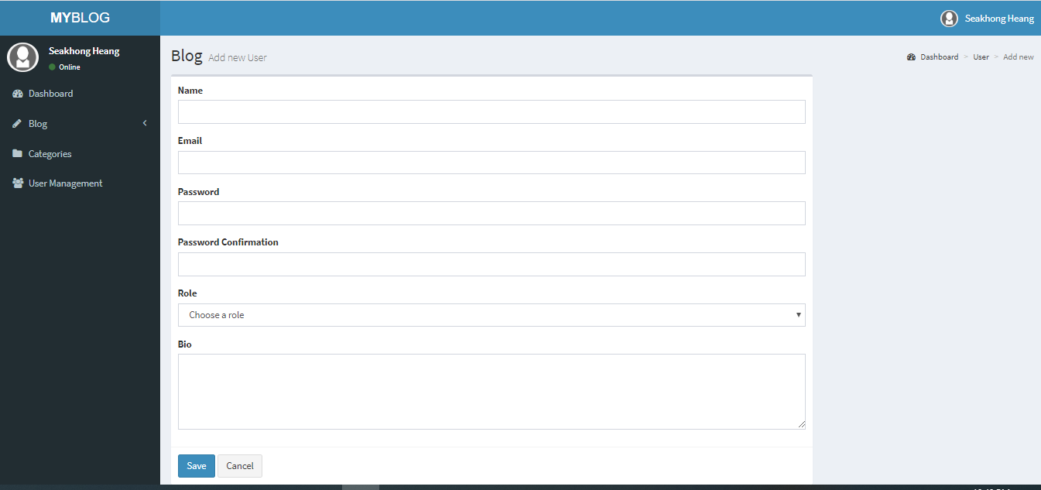

Link for Download Source Code on GitHub **https://github.com/seakhong137/WebsiteAssignmentS2**